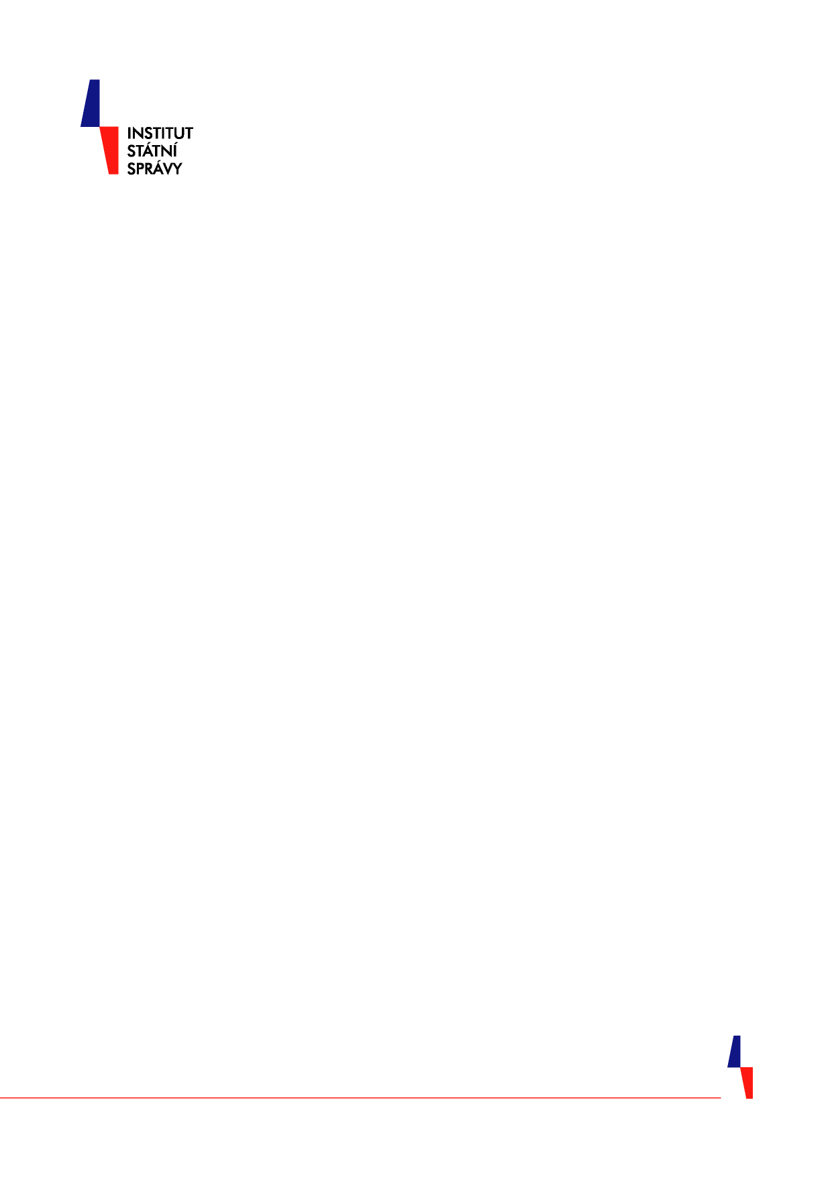
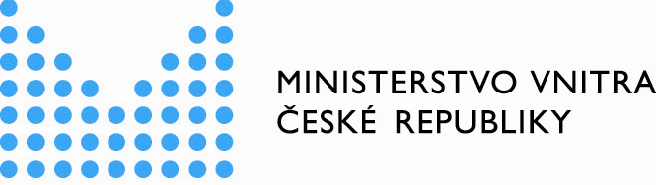

Francouzské předsednictví Rady EU
konference, Praha, 10. dubna 2008
Ministerstvo zahraničních věcí, Černínský palác, Loretánské nám. 5, Praha 1
Program
9.00 úvodní slovo - Tomáš Pojar, 1. náměstek ministra zahraničních věcí, Alexandr Vondra, místopředseda vlády pro evropské záležitosti Charles Fries, velvyslanec Francie v ČR
1) Logistická organizace francouzského předsednictví
9.30 Celková organizace francouzské předsednictví Rady EU
Claude Blanchemaison, SGPFUE – Generální sekretář pro předsednictví Francie, Ministerstvo zahraničních věcí
10.15 Politika komunikace francouzského předsednictví

Irina Boulin-Ghica, Ministerstvo zahraničních věcí
10.45 přestávka
11.00 Příprava předsednictví ČR v Radě EU
Jana Hendrichová, náměstkyně místopředsedy vlády pro evropské záležitosti
11.30 dotazy
12.00 přestávka na oběd
2) Politické výzvy
14.00 Institucionální a politický kontext francouzského předsednictví
Julien Steimer, zástupce ředitele pro obecné záležitosti a budoucnost EU, MZV
14.45 Priority francouzského předsednictví
Pierre Heilbronn, koordinátor francouzského předsednictví, Generální sekretariát
pro evropské záležitosti
15.30 dotazy
16.00 konec

La présidence française de l’Union européenne
Prague, le 10 avril 2008, Palais Černín – ministère des Affaires étrangères
Programme
9h Discours introductifs par M. Tomáš Pojar, vice-ministre des Affaires étrangères,
M. Alexandr Vondra, vice-premier ministre chargé des Affaires européennes, et
M. Charles Fries, ambassadeur de France en République tchèque
1) Des défis en matière d’organisation
9h30 L’organisation d’ensemble de la présidence française
M. Claude Blanchemaison, Secrétaire général pour la présidence française de l’Union européenne, ministère des Affaires étrangères
10h15 La politique de communication de la présidence française

Mme Irina Boulin-Ghica, ministère des Affaires étrangères
10h45 pause-café
11h00 La préparation de la présidence tchèque de l’Union européenne
Mme Jana Hendrichová, adjointe au vice-premier ministre chargé des affaires européennes
11h30 questions
12h00 pause-déjeuner
2) Des enjeux politques
14h00 Le contexte politique et institutionnel de la présidence française
M. Julien Steimer, sous-directeur des affaires générales et de l’avenir de l’Union, ministère des Affaires étrangères
14h45 Les priorités de la présidence française
M. Pierre Heilbronn, coordinateur pour la présidence française de l’UE, Secrétariat général pour les affaires européennes
15h30 questions
16h00 fin

